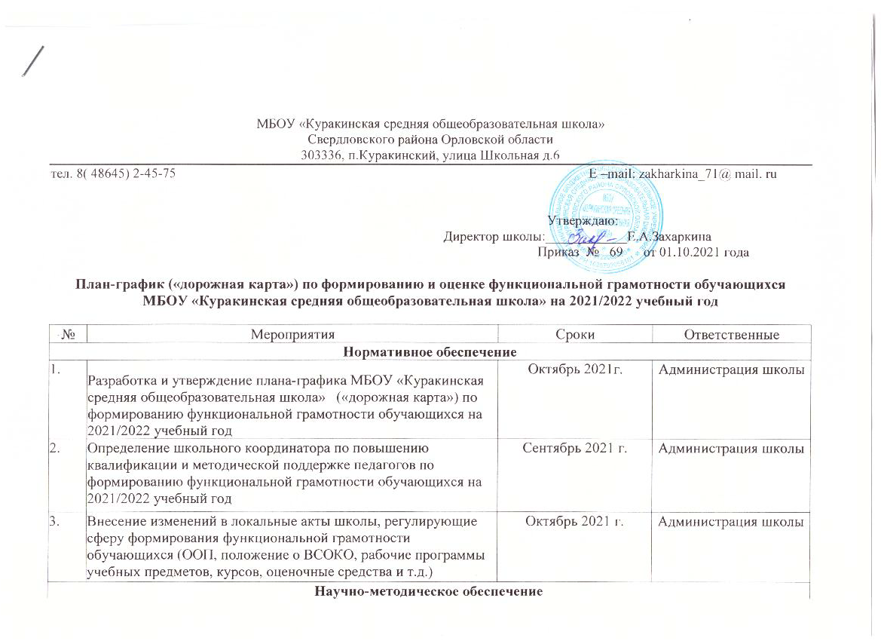
1. | Актуализация планов работы ШМО в части формирования и оценки функциональной грамотности обучающихся на 2021/2022 учебный год | Октябрь 2021 г. | Руководители ШМО
2. | Заседания ШМО, методические советы, совещание при директоре по вопросам внедрения в учебный процесс банка заданий для формирования функциональной грамотности обучающихся на 2021/2022 учебный год. | В течение года | Директор школы, зам. дир. по УВР, руководители ШМО
3. | Формирование заявки и обеспечение повышения квалификации педагогических работников по формированию и оценке функциональной грамотности обучающихся. | Октябрь 2021г. | Администрация школы
4. | Трансляция успешного опыта формирования и оценки формирования функциональной грамотности обучающихся (открытые уроки, мастер- классы, методические недели и др.) | В течение года | Администрация школы  руководители ШМО
Организационное обеспечение
1. | Формирование муниципальной базы данных обучающихся 8-9 классов 2021/2022 учебного года и учителей, участвующих в формировании функциональной грамотности обучающихся 8-9 классов по 6 направлениям (читательская грамотность, математическая грамотность, естественнонаучная грамотность, финансовая грамотность, глобальные компетенции и креативное мышление). | Октябрь-ноябрь 2021 г. | Администрация школы
2. | Проведение диагностики сформированности разных видов компетенций в рамках функциональной грамотности | Май 2022 г. | Администрация школы
3. | Участие обучающихся в конкурсах, олимпиадах по развитию функциональной грамотности в разных возрастных группах под руководством педагогов. | Январь-май 2022 г. | Администрация школы, руководители ШМО

4. | Внедрение в образовательный процесс разработанного материала из открытого банка заданий и технологий с целью формирования функциональной грамотности обучающихся. | В течение года | Администрация школы, педагоги - предметники
5. | Обобщение инновационного опыта педагогов на педсоветах, на заседаниях ШМО по формированию функциональной грамотности обучающихся | Май- июнь, август 2022 г. | Администрация школы, Руководители ШМО
6. | Проведение единого методического дня по формированию функциональной грамотности обучающихся. | Октябрь 2021 г. | Администрация школы
Аналитическое обеспечение
1. | Анализ результатов мониторинга сформированности функциональной грамотности обучающихся | Март 2022 г. | Администрация школы
2. | Мониторинг профессионального роста педагогов. | Июнь 2022 г. | Администрация школы
Информационное обеспечение
1. | Информирование педагогических работников о наличии банка заданий для формирования и оценке функциональной грамотности, разработанного ФГБНУ «Институт стратегического развития образования Российской Академии образования» | Сентябрь-октябрь 2021 г. | Администрация школы
2. | Размещение на сайте школы информацию о функциональной грамотности. | Октябрь 2021 г. | Администрация школы
3. | Проведение родительских собраний с повесткой дня: «Функциональная грамотность ученика. Учимся для жизни». | Ноябрь 2021 г. | Администрация школы

